(06 – 12 Сентября 2021)
Индекс
Главное 1
❖ Куба продлила возможности для пребывания своих граждан за рубежом 2
❖ Куба отменяет ограничения на провоз багажа по прибытии в туристические полюса 2
❖ Президент Кубы подтверждает преобразования в районах столицы 3
Новости о коронавирусе 4
❖ Куба активно проводит кампанию вакцинации детского населения 4
❖ Куба и ЮНИСЕФ рука об руку борются с пандемией 6
❖ Подтверждена эффективность кубинских вакцин для несовершеннолетних 6
❖ Куба ускоряет ритм вакцинации против Ковид -19 8
Международные отношения 9
❖ Куба приняла солидарную помощь от Аргентины 9
❖ Министр иностранных дел Кубы высоко оценивает вклад ЮНИСЕФ в борьбе с Ковид -19 10
❖ Кубинская делегация проводит встречи в рамках Всемирной парламентской конференции 11
❖ Куба благодарит Папу Франциска за добрые пожелания 12
❖ Парламентарии подчеркивают достигнутый Кубой гендерный паритет 13
❖ Торговые палаты Армении и Кубы подписывают меморандум о сотрудничестве 14
Экономическая и торговая блокада США против Кубы 15
❖ Пуэнтес-де-Амор организуют глобальный караван против блокады Кубы 15
❖ На Кубе созывается семинар, посвященный общинам в Соединенных Штатах 16
Двусторонние отношения 17
❖ Куба подчеркивает важность российского рынка для туризма на острове 17

Главное

Куба продлила возможности для пребывания своих граждан за рубежом
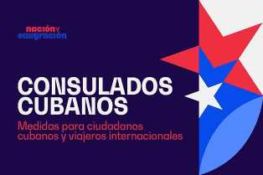
Гавана, 7 сентября. Куба подтвердила законность миграционных льгот для своих граждан, проживающих за границей, учитывая непрекращающуюся пандемию КОВИД-19.
Об этом сообщил в Твиттере директор по консульским вопросам и резидентам Кубы за рубежом, Министерства иностранных дел Кубы Эрнесто Соберон.
Соберон согласился с тем, что продление, автоматическое и бесплатное, непрерывного пребывания за пределами страны на срок более 24 месяцев, а также с учетом условий жителей на национальной территории, остается в силе до дальнейшего уведомления.
По-прежнему в силе положение, что кубинские граждане, проживающие на Кубе, которые не могут вернуться из-за пандемии, могут в исключительных случаях вернуться с истекшим сроком действия паспорта и без продления, написал он.
В послании заверил, что Министерство иностранных дел продолжит содействовать удаленным процедурам с документами в кубинских консульских учреждениях. (Пренса Латина)

Куба отменяет ограничения на провоз багажа по прибытии в туристические полюса
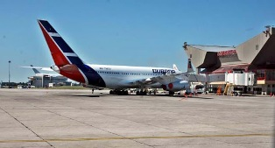
Гавана, 8 сентября. Кубинские власти объявили сегодня об отмене ограничений на количество и вес багажа для путешественников, прибывающих в туристические полюса Варадеро и Кайо Коко, на западе и в центре страны.
Согласно местным СМИ в западной провинции Матансас, отменяется ограничение одного багажа на одного пассажира. Эта мера была принята несколько месяцев назад в рамках противостояния Ковид -19 и которая включает в себя знаменитый курорт этой демаркации, и Кайо-Коко, в центральном районе Сьего-де-Авила.
Со своей стороны, администрация международного аэропорта имени Хуана Гуальберто Гомеса в Варадеро сообщила в Facebook, что отныне пассажиров могут сопровождать багаж весом до 120 килограммов, как это установлено нормой.
В аэровокзале также объявили, что тесты ПЦР начнут проводиться в отеле, а не в аэропорту, как это было раньше.
В публикации уточнили, что 14 дней изоляции для путешественников прибывающих на остров пока сохраняются. Эти меры являются ответом на восстановление «нормальных туристических условий в стране», говорится в заявлении, всего через несколько часов после того, как Министерство туризма объявило, что Куба постепенно откроет границы с 15 ноября по мере продвижения национального процесса вакцинации. (Пренса Латина)

Президент Кубы подтверждает преобразования в районах столицы
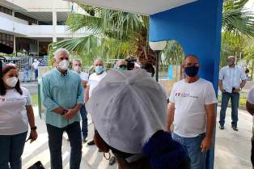
Гавана, 10 сентября. Президент Кубы Мигель Диас-Канель подтвердил преобразования, проводимые в столичном районе "Эль-Фангито", где поговорил с местным населением.
Согласно сообщению, объявленному президентством в социальных сетях, президент прибыл утром в этот район, расположенный в окрестности "Эль-Кармело", в муниципалитете Пласа-де-ла-Революсьон, где население мобилизуется при поддержке Министерства связи для решения проблем.
Район "Эль-Фангито"- одно из 62 сообществ, включенных в комплексный план преобразований, одобренный правительством страны, что вовлекает органы центральной администрации Кубы вместе с гражданами в такие действия, как ремонт, техническое обслуживание и сохранение домов.
Согласно сообщению муниципальной ассамблеи народной власти Пласа-де-ла-Революсьон, на сегодняшний день они также выполнили гидравлические работы, установили таксофоны, построили тротуары и заасфальтировали некоторые улицы.
Диас-Канеля сопровождали в поездке министр связи Майра Аревич, представители правительства и коммунистической партии в муниципалитете и провинции, а также представители общественности.
Президент провел близкую встречу с местным населением о том, что было сделано, и о проблемах, которые еще предстоит решить, чтобы улучшить качество жизни в районе. (Пренса Латина)

Новости о коронавирусе

Куба активно проводит кампанию вакцинации детского населения
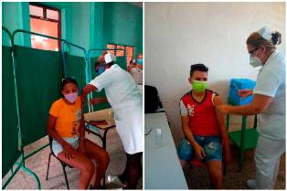
Гавана, 6 сентября. Кубинский институт вакцины имени Финлай (IFV) сообщил, что провинция Сьенфуэгос, расположенная примерно в 253 км к востоку от столицы, в течение одной недели проведет иммунизацию против КОВИД-19 педиатрического населения.
Отмечается большая организация, объединяющая все учреждения для достижения цели кампании: школы и их учителя несут ответственность за детей и подростков, сообщила научная организация в своем аккаунте в социальной сети Twitter.
Специалисты института вакцин осмотрели школы, переоборудованные для вакцинации, и обменялись мнениями с детьми и родителями.
В другом сообщении в сети сетей специалисты учреждения заверили, что в течение сентября все кубинские дети от двух до 18 лет будут вакцинированы первой дозой, и ожидается, что к ноябрю все будут иммунизированы с помощью трех доз, чтобы иметь возможность начать очные занятия.
Массовая вакцинация против КОВИД-19 детей в возрасте от 12 до 18 лет кубинской вакциной "Соберана 02" началась сегодня в этой карибской стране, и пройдет до 5 ноября этого года.
Согласно установленному графику, с 15 сентября по 15 ноября дети в возрасте от 2 до 11 лет также будут вакцинированы, как это учреждено Национальным регулирующим органом Центра государственного контроля над лекарствами, оборудованием и медицинскими приборами.
С 3 сентября по 4 октября иммунизацию получают учащиеся 12-х классов довузовской подготовки, третьего курса профессионально-технического образования и последнего года педагогической подготовки.
В этой группе будет использована "Абдала", другая кубинская вакцина, разрешенная для экстренного использования и разработанная Центром генной инженерии и биотехнологии (CIGB).
Заявленная Кубой цель состоит в том, чтобы все население, имеющее право на вакцинацию от КОВИД-19, получило, по крайней мере, одну дозу любой из разрешенных вакцин до конца текущего сентября.
Что касается предварительных результатов у детей, директор института Финлай Висенте Верес несколько дней назад подчеркнул, что среди включенных подростков почти 93 процента, получившие только две дозы "Соберана 02", ответили должным образом, а семь процентов показали уровни антител ниже ожидаемых.
Что касается детей в возрасте от 3 до 11 лет, то менее одного процента не ответили на прививку, "и это очень хорошие новости", - сказал Верес. (Пренса Латина)

Куба и ЮНИСЕФ рука об руку борются с пандемией
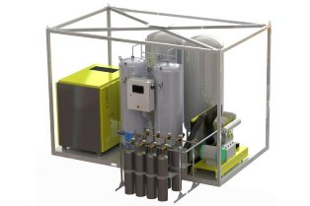
Гавана, 6 сентября. Представительство Детского фонда Организации Объединенных Наций (ЮНИСЕФ) на Кубе сегодня поддерживает усилия страны по борьбе с КОВИД-19, приобретя кислородную установку, которая прибыла накануне.
Агентство продолжит оказывать помощь правительству в его работе перед лицом пандемии, а также содействовать оказанию медицинской помощи пострадавшим, особенно наиболее уязвимым, признал представитель ЮНИСЕФ в стране, Брандао Ко.
Оборудование мощностью 50 кубометров в час будет передано Минздраву, говорится в публикации агентства на его официальном сайте.
В этом были предприняты усилия ЮНИСЕФ, Гражданской обороны Кубы, Министерства торговли и иностранных инвестиций, Компании IntegralAutomation, принадлежащей Министерству промышленности, и Cubaelectrónica, говорится в примечании. (Пренса Латина)

Подтверждена эффективность кубинских вакцин для несовершеннолетних
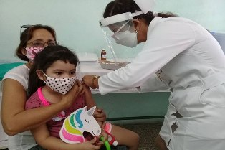
Гавана, 7 сентября. Кубинские ученые подтвердили эффективность вакцины "Соберана 02" и "Соберана Плюс" для педиатрического возраста, опубликовав сегодня сводку результатов клинических испытаний в этой возрастной группе.
"После двух доз "Соберана 02" 99,3 процента детей в возрасте от 3 до 11 лет и 92,9 процента детей от 12 до 18 имели ответ антител, который был в четыре раза выше, чем предыдущий уровень", - указывает текст Института вакцин Финлай (IFV).
Уточняют, что иммунный ответ превышает 50 процентов через 14 дней после применения второй дозы этого продукта.
Аналогичным образом, этот ответ антител намного выше, чем ответ, вызванный после естественной инфекции у детей, говорят эксперты.
Уточняют, что этот последний результат включает только подростков в возрасте от 12 до 18 лет, включенных в первую фазу испытания.
О серьезных или тяжелых побочных эффектах не сообщалось, 94,6% они были легкой степени, а 5,4% - средней степени. Большинство из них появилось в первые 24 часа после вакцинации и длилось менее суток.
Клиническое испытание проводилось с участием 350 детей в детской больнице им. Хуана Мануэля Маркеса и поликлиниках имени Карлоса Х. Финлай в Гаване.
Цель исследования состояла в том, чтобы оценить безопасность, реактогенность и иммуногенность этих предложений вакцины в гетерологичной схеме из двух доз (0–28) и третьей бустерной вакцины.
Основываясь на результатах этого исследования фазы I / II в педиатрическом возрасте, регулирующим органам было предложено разрешить экстренное использование у населения в возрасте от 3 до 18 лет, а также включить детей в возрасте от двух до трех лет по клиническим показаниям.
С другой стороны, учащиеся двенадцатого класса, третьего года профессионально-технического образования и последнего года педагогической подготовки получат вакцину "Абдала", первую на Кубе и в Латинской Америке вакцину, разрешенную национальными санитарными властями для использования в экстренных случаях.
Это последнее предложение было разработано Центром генной инженерии и биотехнологии и показало эффективность 92,28% в клинических исследованиях фазы III.
Таким образом, Куба стала первой страной в мире, которая начала кампанию вакцинации против КОВИД-19 среди педиатрического населения с целью достижения высокого охвата иммунизацией и воздействия на передачу болезни. (Пренса Латина)

Куба ускоряет ритм вакцинации против Ковид -19
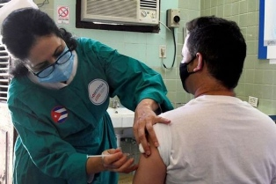
Гавана, 9 сентября. Сегодня Куба интенсивно продвигает вакцинацию против Ковид -19 по всей стране, чтобы иммунизировать население в условиях сложной глобальной эпидемиологической ситуации, связанной с пандемией.
Последние данные, предоставленные Министерством здравоохранения (Minsap), показывают, что до 6 сентября 5 955 330 человек получили, по крайней мере, одну дозу кубинских вакцин Соберана 02, Соберана Плюс и Абдала.
Таким образом, более 50% населения уже получили хотя бы одну инъекцию, что в четыре раза больше, чем в среднем в мире, недавно заверила д-р Илеана Моралес, директор по науке и технологическим инновациям Minsap.
Эти данные отражены на сайте Оксфордского университета «Наш мир в данных».
Моралес уточнила, что карибская нация быстро продвигается к достижению 40 % населения с вакцинацией тремя дозами, напомнив при этом, что начало этого процесса в стране состоялось 12 мая.
Раньше проходили клинические испытания с ограниченным числом добровольцев и исследования с участием медицинских работников (чуть более 100 000), но за эти три месяца было проведено наибольшее количество инъекций, в общей сложности 14 миллионов 989 тысяч 148 инъекций до этой даты.
В глобальном масштабе основная часть иммунизации сосредоточена в богатых странах, и наиболее обездоленные снова оказываются в уязвимом положении. «Люди с низким доходом вакцинированы, по крайней мере, одной дозой только 1,8% населения, в то время как люди с высоким доходом уже сделали иммунизацию значительной части своих граждан, даже думают о ревакцинации», - добавила доктор Моралес.
Отсюда важное и мудрое решение Кубы провести иммунизацию своего населения с помощью собственных предложений по вакцинам, сказала она. Специалист Минсап прокомментировала, что сентябрь будет решающим для этого процесса на острове, и в ноябре ожидается, что охват вакцинацией взрослого и педиатрического населения будет охвачено 90 или 92 % населения. (Пренса Латина)

Международные отношения

Куба приняла солидарную помощь от Аргентины
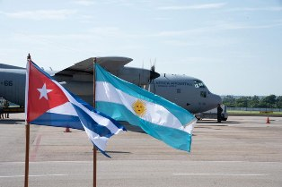
Гавана, 6 сентября. Вчера вечером на Кубу вылетел рейс ВВС Аргентины с благотворительной помощью в 3,5 тонн медицинских принадлежностей, предназначенных для борьбы с пандемией КОВИД-19.
Министр науки, технологий и окружающей среды (СИТМА) Карибской страны Эльба Роса Перес и посол южноамериканского государства в Гаване Луис Иларреги отправились в международный аэропорт Хосе Марти, чтобы принять груз.
Отгрузка масок, шприцев, игл, защитных масок, одноразовых халатов и перчаток, среди других санитарных материалов, была организована правительством страны и Буэнос-Айреса.
Движение солидарности с Кубой, Союз кубинских резидентов и Аргентинская ассоциация выпускников, обучавшихся на острове, также внесли свой вклад.
Этот груз еще больше укрепляет отношения между двумя странами, характеризующиеся двусторонней любовью, - подчеркнул посол Иларреги, который поблагодарил все учреждения, благодаря которым стало возможным прибытие помощи.
Он также подчеркнул важный момент, когда пандемия усугубляет проблемы, причиненные странам Карибского бассейна экономической блокадой Соединенных Штатов, против которой исторически высказывалась южноамериканская страна.
Аргентина воодушевилась Кубой, сказала министр СИТМА, которая глубоко поблагодарила это правительство и народ.
"Мы высоко ценим эти медицинские принадлежности, которые будут способствовать борьбе с КОВИД-19", - добавила она, уточнив, что они будут немедленно отправлены в медицинские центры.
При приеме самолета также присутствовали бригадный генерал Антонио Курбело, начальник Управления противовоздушной обороны Кубинских революционных вооруженных сил, и Хорхе Майо, из Министерства иностранных дел департамента Южной Америки, а также другие представители правительства и вооруженных сил. (Пренса Латина)

Министр иностранных дел Кубы высоко оценивает вклад ЮНИСЕФ в борьбе с Ковид -19
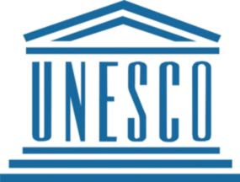
Гавана, 8 сентября. Министр иностранных дел Кубы Бруно Родригес поблагодарил представителя ЮНИСЕФ в стране за ценный вклад в борьбу с Ковид-19.
В частности, министр отметил в своем аккаунте в Твиттере передачу в дар кислородной установки, «жизненно важную поддержку в неустанной борьбе наших специалистов в области здравоохранения за спасение жизней». Оборудование, прибывшее на остров в прошедшую субботу и имеющее производительность 50 кубических метров в час, было установлено в больнице Карлос Хота Финляй, которая предлагает медицинскую помощь значительной части населения Гаваны и близлежащих западных провинций.
Представитель ЮНИСЕФ в карибской стране Брандао Ко заявил, что они будут продолжать удваивать усилия, чтобы помочь и укрепить усилия правительства в борьбе с пандемией, а также оказывать медицинскую помощь пострадавшим, особенно самым уязвимым.
Вместе с этим завозом в страну были доставлены два генератора кислорода, приобретенные кубинским правительством для других медицинских учреждений.
Гражданская оборона Кубы, Министерство внешней торговли и иностранных инвестиций, Компания Integral Automation Company (Cedai), принадлежащая Министерству промышленности, коммерции, Cubaelectrónica и работники частного сектора, объединили свои усилия с ЮНИСЕФ для доставки и установки оборудования.
В последние дни Куба получила различные пожертвования от разных стран, организаций, компаний, движений солидарности и кубинцев, проживающих за границей, вносящих свой вклад в борьбу с ковид-19 в стране. (Пренса Латина)

Кубинская делегация проводит встречи в рамках Всемирной парламентской конференции
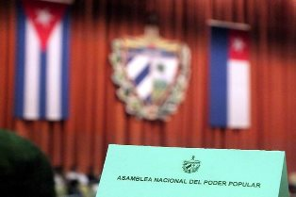
Вена, 8 сентября. Кубинская делегация на Пятой Всемирной конференции председателей парламентов провела несколько встреч с представителями других стран в первый день этого мероприятия, проводимого в этой столице.
Депутаты Национальной ассамблеи народной власти Кубы (парламент) во главе с вице-президентом этого органа Аной Марией Мари обменялись мнениями с законодателями из Люксембурга, Ирландии, Ирана, Уругвая и Вьетнама. Согласно аккаунту кубинского парламента в Твиттере, представитель крупнейшего из Антильских островов провела собеседование с Фернаном Этгеном, президентом Палаты депутатов Люксембурга, где обе стороны подчеркнули прекрасное состояние связей между двумя законодательными собраниями.
Также прошла встреча с Сеаном О Фиргайлом, Сеаном Комхейрле (пресс-секретарем) Дайла Эйриана, нижней палаты парламента Ирландии, которые подчеркнул достижения кубинской системы здравоохранения и подтвердил заинтересованность в укреплении межпарламентских отношений.
Кроме того Альфредо Фратти, президент Уругвайской Палаты представителей, подтвердил желание углублять двусторонние связи.
Между тем обмен мнениями с иранскими законодателями отразил прекрасные отношения между двумя странами и заинтересованность в их дальнейшем укреплении.
Вице-президент кубинского парламента также провела дружественную встречу с главой Национального собрания Социалистической Республики Вьетнам Вуонг Динь Хюэ, сообщается на сайте законодательного органа Кубы. На встрече две делегации подтвердили прекрасное состояние отношений братства, солидарности и сотрудничества между коммунистическими партиями, правительствами, парламентами и народами, которое укреплялось более шести десятилетий.
По словам Иоланды Феррер, президента комитета по международным отношениям Национальной ассамблеи Кубы, в каждом обмене сообщениями выражалось восхищение кубинскими вакцинами против Ковид-19. Они были особенно удивлены его применением в педиатрической популяции, поскольку они указали, что эти истины не распространяются. «Война СМИ против Кубы скрывает их. Это сила непобедимой страны», - добавила Феррер в социальной сети.
Накануне вице-президент Законодательного собрания Кубы Ана Мария Мари выступила во время пятой Всемирной конференции парламентских лидеров, где она призвала к международному сотрудничеству и солидарности в борьбе с пандемией. (Пренса Латина)

Куба благодарит Папу Франциска за добрые пожелания
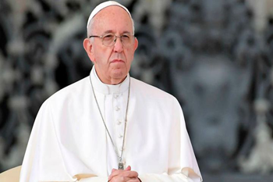
Гавана, 9 сентября. Президент Мигель Диас-Канель поблагодарил Папу Франциска за добрые пожелания всем кубинцам по случаю празднования Дня Милосердной Девы Кобре, Покровительница Кубы.
В Твиттере глава государства отметил, что в стране есть все, кому это нравится, чтобы выйти из сложной ситуации, в которой она находится из-за пандемии Covid-19 и усиления экономической, торговой и финансовой блокады США.
Диас-Канель добавил к своему посланию то, что было высказано в эту среду Верховным понтификом во время еженедельной Общей аудиенции в Ватикане, где он с благодарностью вспомнил свое паломничество в 2015 году к Святыне Девы в восточной провинции Сантьяго-де-Куба.
«Я хочу снова представить у ног Богородицы Милосердия жизнь, мечты, надежды и горести кубинского народа», - отметил он.
По этому поводу Франциск спросил, что где бы ни был сегодня кубинцы, они испытывают нежность Марии, и чтобы Она всех их привела ко Христу, Спасителю.
Также по случаю поминовения президент Кубы накануне выразил почтение верующим в Вирхен-де-Регла и Вирхен-де-ла-Каридад-дель-Кобре, чествование которых проводится 7 и 8 сентября соответственно.
Я благодарю и сопровождаю молитвы за здоровье и процветание нации, - добавил кубинский лидер в своем послании. (Пренса Латина)

Парламентарии подчеркивают достигнутый Кубой гендерный паритет
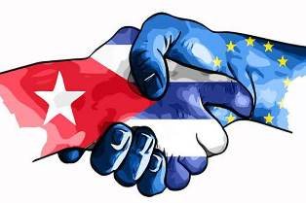
Вена, 9 сентября. Вице-президент Национальной ассамблеи народной власти (парламента) Кубы Ана Мария Мари подчеркнула гендерный паритет, достигнутый в ее стране во время последней сессии Пятого собрания законодательных лидеров.
Кубинские женщины составляют 53,22% в Национальном собрании, сказала Мари об одном из пунктов встречи, которая проходила в Вене до вчерашнего дня.
Между тем председатель парламентской комиссии по международным отношениям Иоланда Феррер отметила, что Конституция 2019 года является незаменимым ориентиром для измерения политической воли, направленной на достижение гендерного равенства.
Такие позиции, добавила она, также отражены в государственной политике и правовых нормах, которые закрепляют права кубинских женщин.
Феррер пояснила, что у них все еще есть проблемы, как у женщин, но когда «мы сравниваем себя с миром по ситуации и условиям, мы можем оценить великую работу Революции».
Встреча, которая проводится каждые пять лет, также включает в себя чрезвычайную климатическую ситуацию, борьбу с дезинформацией, участие молодежи в политике, проблемы пандемии Ковид-19.
Кубинская делегация почтила память национального героя Хосе Марти (1853-1895) в Парке Латинской Америки и Карибского бассейна в этом городе. (Пренса Латина)

Торговые палаты Армении и Кубы подписывают меморандум о сотрудничестве
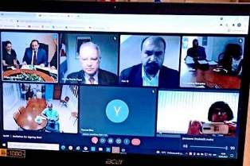
Ереван, 10 сентября. Торговые палаты Кубы и Армении виртуально подписали меморандум о взаимопонимании и сотрудничестве, что устанавливает новую правовую основу для развития двусторонних экономических и торговых отношений.
Согласно кубинским дипломатическим источникам, от имени Гаваны документ подписал президент Торговой палаты Кубы Антонио Каррикарте, а от имени Еревана - его коллега из Торгово-промышленной палаты этой страны Мартин Саркисян.
Соглашение будет способствовать консультациям, обмену информацией и опытом по коммерческим вопросам, установлению новых контактов, а также укреплению существующих связей между компаниями, организациями и бизнесменами из обеих стран.
Это позволит интенсифицировать отношения в технологических вопросах и послужит поддержкой для укрепления двустороннего сотрудничества, предоставляя юридические консультации, пространства для бизнес-исследований, промышленной и коммерческой регистрации и координации между партнерами.
В видеоконференции также приняли участие посол Кубы в Армении Эмилио Певида, проживающий в Нурсултане, в Казахстане, и представители компаний из двух стран из самых разных секторов, таких как биотехнологии, туризм, промышленность и телекоммуникации. (Пренса Латина)

Экономическая и торговая блокада США против Кубы

Пуэнтес-де-Амор организуют глобальный караван против блокады Кубы
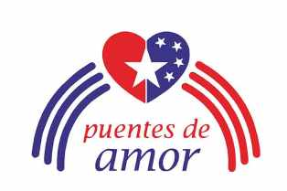
Вашингтон, 8 сентября. Проект «Пуэнтес-де-Амор» созывает на 26 сентября глобальный караван, чтобы потребовать прекращения экономической, торговой и финансовой блокады почти шесть десятилетий со стороны Соединенных Штатов в отношении Кубы.
Кубинско-американский активист Карлос Лазо, координатор группы, призвал «сестер и братьев, людей разных вероисповеданий и идеологий, мужчин и женщин доброй воли всего мира» присоединиться к этой инициативе.
Идея состоит в том, чтобы «провести караваны и мероприятия для кубинской семьи и положить конец экономической блокаде, которая давит на кубинский народ. Давайте возвысим наш голос на всех рубежах!»
Профессор в Сиэтле повторил, что пора отменить санкции, которые в условиях пандемии Ковид -19 душат кубинский народ.
Почти два месяца назад члены Пуэнтес-де-Амор совершили шествие протяженностью около двух тысяч километров между Майами, Флорида, и Вашингтоном, округ Колумбия, чтобы усилить на национальном уровне сообщение о снятии этого одностороннего препятствия, уцелевшего благодаря более 10 администрациям Белого дома.
Почти восемь месяцев в должности президента, Байден держит в поле зрения обещанное изменение политики в отношении Кубы, в то время как 243 меры, принятые его предшественником Дональдом Трампом, остаются в силе, что придает новый поворот блокаде.
23 июня на Генеральной Ассамблее ООН международное сообщество в значительной степени подтвердило свое неприятие этой политики принуждения.
Втотдень 184 страныиз 192 членов многосторонней организации проголосовали за снятие блокады, и Соединенные Штаты снова оказались в изоляции вместе со своим безоговорочным союзником Израилем, выступившимпротивэтого. (Пренса Латина)

На Кубе созывается семинар, посвященный общинам в Соединенных Штатах
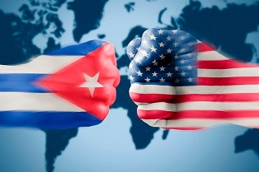
Гавана, 8 сентября. Дом Америки и Центр исследований международной политики созвали III семинар по изучению общин коренных американцев, выходцев из Африки и латиноамериканцев в Соединенных Штатах.
Согласно сообщению на цифровом сайте La Ventana, мероприятие пройдет с 17 по 19 ноября 2021 года на цифровых платформах из-за эпидемиологической ситуации, вызванной Ковид по всей стране.
Семинар состоится через 40 лет после его первого проведения в ноябре 1981 года под названием «Семинар по положению чернокожих, чикано, индейцев и пуэрториканцев в Соединенных Штатах».
По словам организаторов, цель мероприятия - проанализировать проблемы населения северной страны, поэтому гости смогут обсудить аспекты, связанные с текущей экономической, политической, социальной и культурной реальностью этих сообществ.
Они также смогут обсудить свои собственные стратегии общения и диалога; образовательные и учебные процессы с точки зрения деколонизации; и устойчивость к Ковид-19.
Желающие должны прислать свои статьи до 17 октября в файле с названием предложения, именем и фамилией автора или авторов, организации или учреждения, аннотацией объемом не более 250 слов и биографической справкой аналогичного объема.
По словам творческой группы, отобранные работы будут представлены в виде видеороликов продолжительностью не более 15 минут, которые вместе с ежедневными обсуждениями будут размещены на специально созданном для этого веб-сайте.
Заявки на участие принимаются по электронной почте: coa@casa.cult.cu и casadelasamericascuba@gmail.com. (Пренса Латина)

Двусторонние отношения

Куба подчеркивает важность российского рынка для туризма на острове
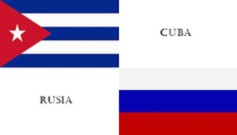
Москва, 8 сентября. Россия является основным источником туризма на Кубу, которую в этом году посетило более 100 000 человек, как подчеркнула сегодня в этой столице первый заместитель министра туризма острова Мария дель Кармен Орельяна.
Делегация Кубы со вторника по четверг этой недели принимает участие в 27-й Международной ярмарке развлекательного туризма в Москве, с целью популяризации кубинского направления и получения хорошего зимнего сезона на российском рынке.
В эксклюзивном заявлении для агентства Prensa Latina, кубинский представитель напомнила, что с 2017 года отдыхающие из России начали играть важную роль в уровнях прибытия посетителей на остров.
Она пояснила, что прибывающие в сезон пандемии приняли во внимание эпидемиологические меры, установленные для защиты здоровья населения и рабочих в этом секторе, поэтому отдыхающие посещали туристические полюса Варадеро и Кайо-Коко, открытые для этих целей.
В рамках своего напряженного графика в залах Экспоцентра, где проводится мероприятие, кубинская делегация запланировала встречи с туроператорами, бизнесменами, турагентами, представителями авиакомпаний и государственных учреждений России, связанных с сектором.
Накануне Орельяна была принята заместителем министра иностранных дел России Сергеем Рябковым, с которым говорила о необходимости снятия экономической, финансовой и торговой блокады США против Кубы.
В этом смысле, стороны назвали «категорически неприемлемым» введение односторонних санкций «в нарушение Устава ООН, в дополнение к универсальным принципам и нормам международного права», - заявили в местном МИД.
Согласно сообщению, встреча прошла в атмосфере дружбы и уважения, присущей российско-кубинским отношениям, и стороны обсудили укрепление двустороннего сотрудничества в сфере туризма в духе стратегического партнерства и союзничества. (Пренса Латина)

